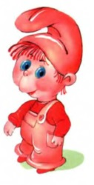
Подкрепился Язычок вкусным медом, поблагодарил Медвежонка и собрался домой.
Широко открываем рот, острым кончиком языка проводим круговым движением по верхней и нижней губе. Следим за тем, чтобы не двигалась нижняя челюсть.

Вышел Язычок на дорожку и вдруг услыхал, как стучат копыта и увидел Лошадку.
Я – веселая лошадка,
Темная, как шоколадка.
Язычком пощелкай громко –
Стук копыт услышишь звонкий
Сел Язычок на Лошадку, крикнул «Но!» и поскакал домой. Давай покажем, как скакала лошадка: сначала медленно, потом быстрее.
Поцокать языком тише- громче, быстрее- медленнее.

Покатался Язычок, слез с лошади и вдруг увидел себя в зеркале: «Ах, какой я стал лохматый! Надо причесаться.» Достал Язычок расческу и стал причесываться. Давай покажем, как он это делал.
Улыбнуться, прикусить язык зубами. «Протаскивать» язык между зубами вперед-назад, как бы причесывая его.

Привел Язычок себя в порядок и подумал: а не пора ли ему идти домой? Надо узнать, который час. Покажи, как работают часики.
Тик-так, тик-так, Язычок качался так,
Словно маятник часов. Ты в часы играть готов?

Узнал Язычок, который час. Было уже поздно, пора возвращаться домой. А подарок маме? Купил Язычок несколько воздушных шариков и стал их надувать. Покажи, как Язычок надувал шарики.
Я надул воздушный шарик, Укусил его комарик.
Лопнул шарик. Не беда! Новый шар надую я!

Язычок уже дома, наше путешествие подошло к концу. Язычок говорит нам : «До свидания, до новых встреч!»
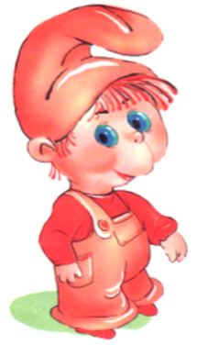

АРТИКУЛЯЦИОННАЯ ГИМНАСТИКА

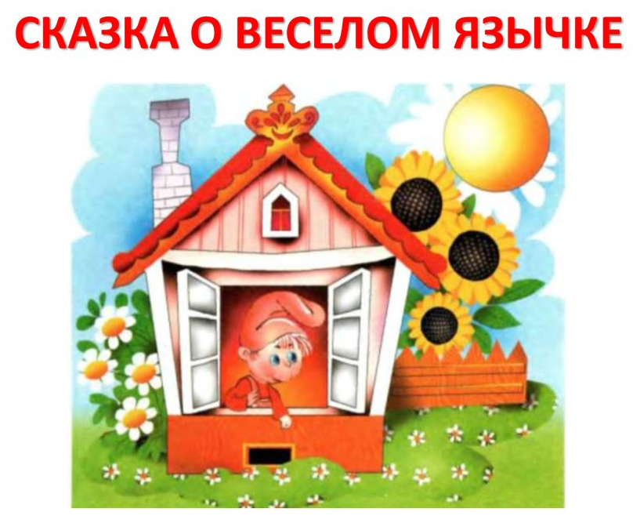

Учитель-логопед Тюменева Ю.А.

В одном сказочном городе на сказочной улице стоял маленький домик. Однажды солнечным утром к домику подлетела птичка.
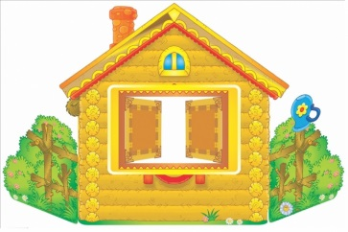

Птичка так громко чирикала, что разбудила того, кто жил в домике. И вот в домике открылось окошко.
Упр-е «Окошко». На счет 1 – широко открыть рот, на счет 2 – закрыть. Артикуляционные движения можно сопровождать движениями рук)

Из окошка выглянул Язычок. Выглянул и спрятался. Выглянул и спрятался.
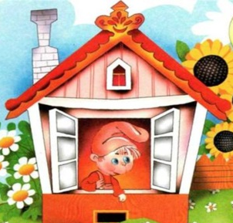
Рот открыт. На счет 1-высунуть язык изо рта, на счет 2 – спрятать.

Решил язычок посмотрел по сторонам, посмотрел направо, налево…
Рот открыт. На счет 1 – 2 движения языка вправо- влево.

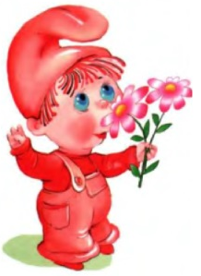
Вышел язычок из своего домика на улицу. Какие красивые цветы растут на клумбе. Сорвал Язычок цветок и понюхал его.
Носом вдох – «нюхаем цветок», выдох через рот на цветок вертушку.

Язычок отправился на прогулку. На соседней улице Язычок встретил веселую Собачку.
Улыбается щенок, зубки напоказ.
Ты бы точно так же смог, покажи сейчас.
На счет 1- широко разводим уголки губ, обнажив сжатые зубы. На счет 2 - возвращаем губы в спокойное положение.

Поздоровался Язычок с Собачкой, а она его понюхала. «Попробуем нюхать воздух так, как это делают собаки – шумно и быстро. Нюхаем по два раза: "нюх-нюх" и отдыхаем. Сначала понюхаем воздух справа. (поворачивает голову направо, делает пару «быстрых вдохов»). Отдыхаем. (Возврат головы в исходное положение, выдох произвольный). Затем нюхаем воздух слева. (поворачивает голову налево и делает пару «быстрых вдохов»). Отдыхаем».
Упражнение показывать целиком, не останавливаясь на отдельных позициях.
Попрощался Язычок с Собачкой и пошел дальше.

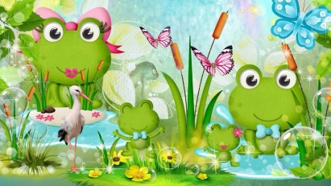
Подошел Язычок к реке и увидел семью лягушек. Папа-лягушка квакал низким голосом: ква-ква! Мама-лягушка квакала обычным голосом, а лягушонок квакал тоненьким голоском. Покажи, как они квакали
Дети повторяют, изменяя высоту голоса и интонацию
Подошел Язычок поближе, чтобы познакомиться с лягушками: Подражаем мы лягушкам:
Тянем губы прямо к ушкам.
Мы потянем – перестанем
И нисколько не устанем.

На счет 1-2 широко разводим уголки плотно сжатых губ и возвращаем губы в спокойное положение.

Вот пришел Язычок в зоопарк и видит, что в пруду сидит кто-то огромный, и рот широко открывает. Это был бегемот. Давай покажем, как бегемот широко открывал рот.
Широко открываем и закрываем рот.

Попрощался Язычок с лягушками и отправился
дальше в лес. Под большим деревом увидел большой-пребольшой гриб. Покажите, какой большой гриб нашел Язычок.
Присосать широкий плоский язык к верхнему небу, широко открыть рот.

Вдруг сверху раздался шорох и поздороваться с Язычком спустилась Белочка.
Белка щелкает орешки, обстоятельно, без спешки.
Упираем язычок, влево-вправо, на бочок.
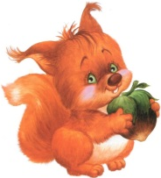
Язычок угостил Белочку грибами и она ускакала.
При закрытом рте упираем напряженный кончик языка то в левую, то в правую щеку.

Тут из леса появился Медвежонок.
Знает это весь народ:
Любит мишка вкусный мед.
Губы язычком оближет
И подсядет к меду ближе.

